杭州电子科技大学学生考试卷（ A ）卷
考试课程 | 工程识图 |  | 考试日期 |  | 2014年6月15日 |  |  | 成 绩
课程号 | A0103060 | 教师号 |  |  |  | 任课教师姓名
考生姓名 |  | 学号（8位） |  |  |  | 年级 |  |  | 专业

一、指出下列直线对投影面的相对位置。（6分）
分数 |  | 阅卷人
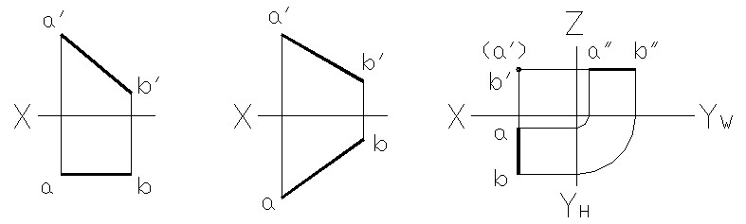

二、判断点K是否在三角形ABC上(填写“是”或“否”)，在图中给出判断过程并说明。（5分）
分数 |  | 阅卷人
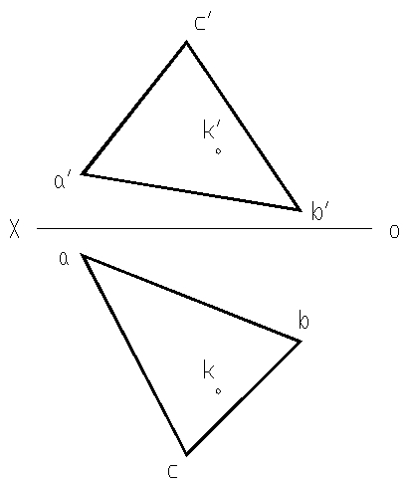 点K是否在三角形ABC？（ ）
三、已知形体的水平投影和正面投影，补全左视图。（10分）
分数 |  | 阅卷人
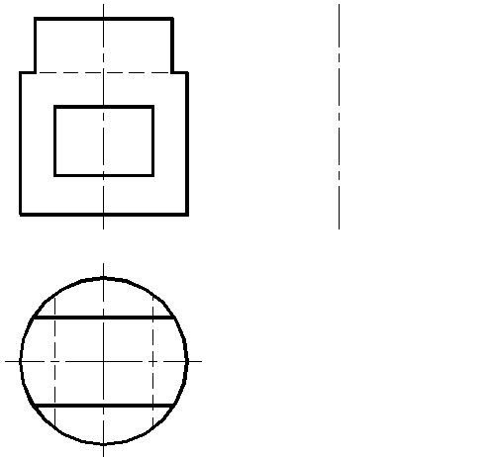
四、已知形体两面投影，完成第三面投影。（12分）
分数 |  | 阅卷人
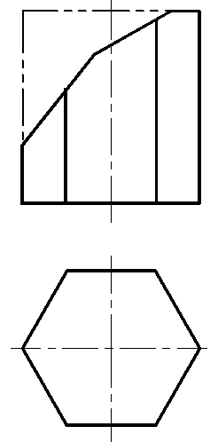
五、完成下列视图的水平面投影（15分）
分数 |  | 阅卷人

六、完成以下正视图相贯线。（12分）
分数 |  | 阅卷人
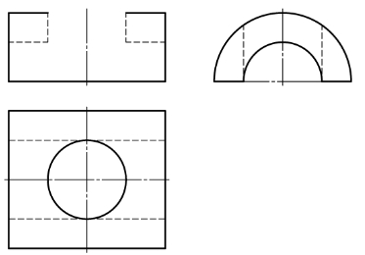
七、已知组合体的侧面投影和正面投影，完成水平投影（20分）
分数 |  | 阅卷人
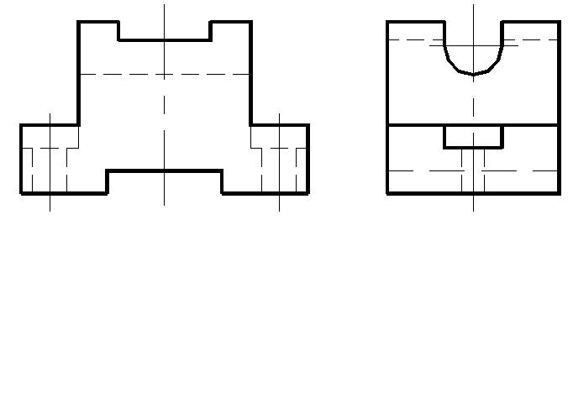
八、已知组合体的水平投影和正面投影，完成侧面投影。（20分）
分数 |  | 阅卷人
